* **কর্মসংস্থানের সুযোগঃ** খাদ্য প্রক্রিয়াকরণ শিল্প কর্মসংস্থানের ব্যাপক সুযোগ প্রদান করে।
* **গ্রামীণ থেকে শহুরে অভিবাসন পরীক্ষা করুনঃ** যেহেতু এটি কর্মসংস্থানের সুযোগ প্রদান করে, গ্রামীণ থেকে শহুরে অভিবাসন হ্রাস পায়।
* **খাদ্যের অপচয় পরীক্ষা করেঃ** এই শিল্প খাদ্যের অপচয়ও পরীক্ষা করে এবং মধ্যস্থতাকারীদের সমস্যা দূর করে এবং এইভাবে সমস্ত মুনাফা কৃষকদের কাছে হস্তান্তরিত করে।
* **দীর্ঘ বালুচর জীবনঃ** খাদ্যের দীর্ঘ বালুচর জীবন কৃষকদের তাদের পণ্যগুলিতে বৈচিত্র্য আনতে সহায়তা করে।
* **দেশের জিডিপিতে অবদানঃ** খাদ্য প্রক্রিয়াকরণ শিল্প জিডিপির 10 শতাংশ কৃষি উৎপাদন খাতে একত্রিত করে। ভারতের মুদি বাজার বিশ্বের ষষ্ঠ বৃহত্তম, যেখানে ভারতীয় খাদ্য প্রক্রিয়াকরণ শিল্প দেশের মোট খাদ্য বাজারের প্রায় 32 শতাংশ।

**সরকারি উদ্যোগঃ**

* ভারত সরকার এই ক্ষেত্রে 100 শতাংশ এফডিআই-এর অনুমতি দিয়েছে।
* 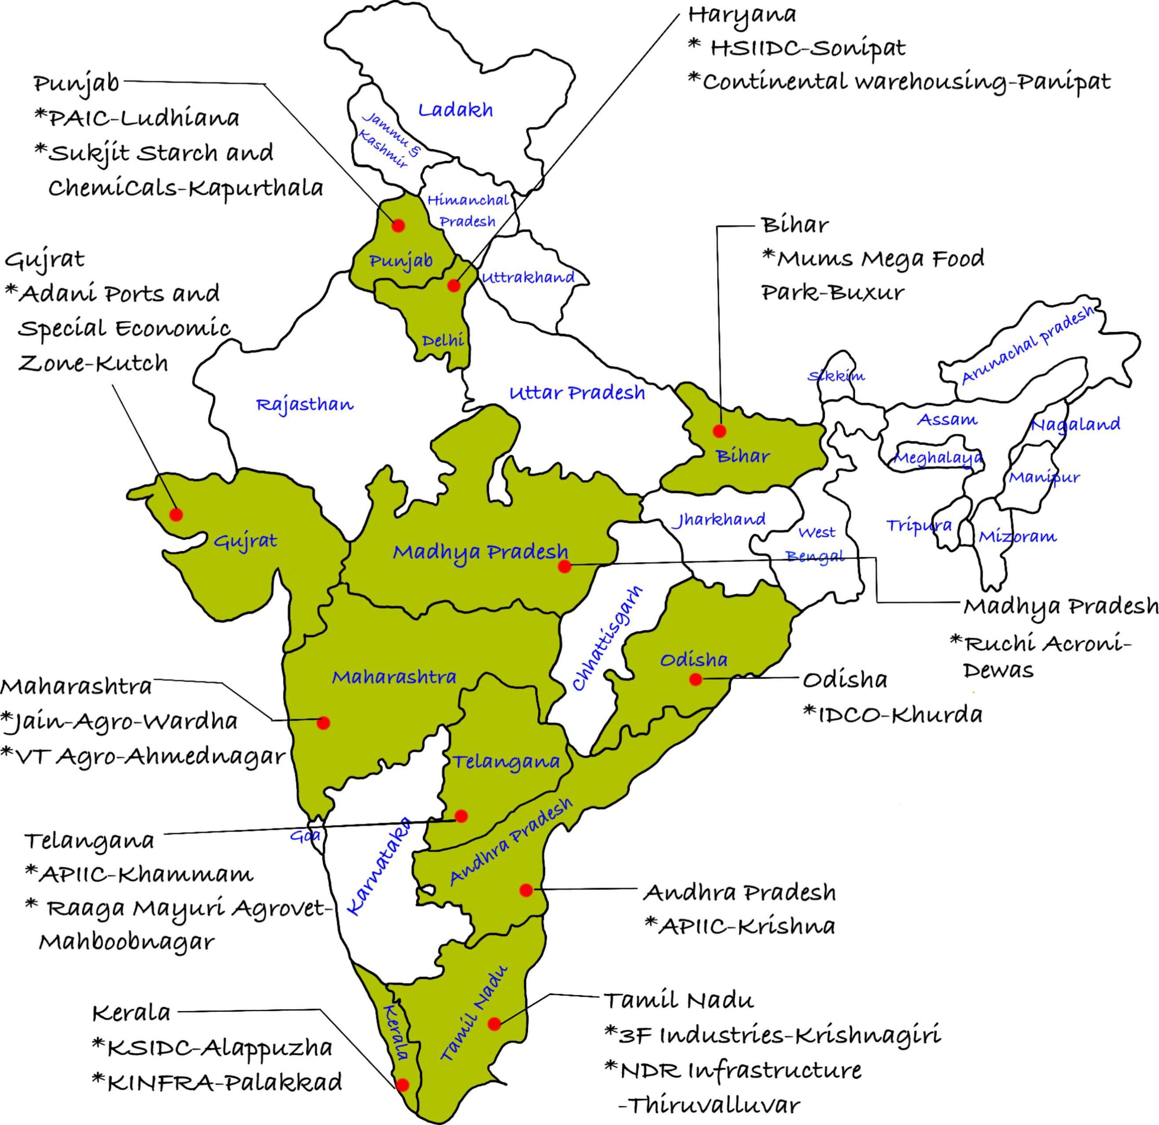খাদ্য প্রক্রিয়াকরণ-সম্পর্কিত প্রকল্পগুলি বাস্তবায়িত করার এবং শিল্পকে উৎসাহ দেওয়ার লক্ষ্যে ভারত সরকার জাতীয় খাদ্য প্রক্রিয়াকরণ মিশন চালু করেছে।
* কৃষক, প্রক্রিয়াকরণকারী এবং খুচরো বিক্রেতাদের নিয়ে এসে কৃষি উৎপাদনকে বাজারের সঙ্গে যুক্ত করার জন্য মেগা ফুড পার্ক প্রকল্প চালু করা হয়েছে। এর ফলে কৃষকদের মুনাফা বৃদ্ধি পাবে এবং অপচয় হ্রাস পাবে। এই প্রকল্পটি একটি ক্লাস্টার-ভিত্তিক পদ্ধতির উপর কাজ করে।
* ভারত সরকার সর্বোত্তম গবেষণা ও উন্নয়ন দ্বারা পরিচালিত খাদ্য প্রক্রিয়াকরণ সুবিধা স্থাপনের জন্য গুণমান পর্যবেক্ষণ ব্যবস্থা পরিকাঠামো তৈরি করেছে।
* সংরক্ষণের সুবিধার্থে সরকার কোল্ড চেইন স্থাপনের জন্য প্রকল্প চালু করেছে। শ্বেত বিপ্লব, গোলাপী বিপ্লব, লাল বিপ্লব ইত্যাদির মতো সবুজ বিপ্লবের ভিত্তিতে ভারত সরকার অনেক খাদ্য বিপ্লব শুরু করেছে।

ভারী প্রকৌশল শিল্প

অটোমোবাইল শিল্প

স্বাধীনতা-পরবর্তী সময়ে ভারতে অটোমোবাইল শিল্প তার পূর্ণ মাত্রায় বিকশিত হয়েছিল। এর আগে বিভিন্ন কেন্দ্রে সমাবেশের কাজ হত। অটোমোবাইল সেক্টরের প্রথম দিকের কিছু অপারেটর ছিল ফোর্ড মোটরস এবং জেনারেল মোটরস। প্রধান যানবাহনগুলি ছিল বাণিজ্যিক যানবাহন, স্কুটার, যাত্রীবাহী গাড়ি, জিপ, মোপেড, মোটরসাইকেল এবং তিন চাকার গাড়ি। ভারত সরকার এবং বেসরকারী বিভাগ অটোমোবাইল শিল্পকে সমর্থন করার জন্য একটি স্বয়ংচালিত উপাদান উৎপাদন শিল্প তৈরির প্রচেষ্টা চালিয়েছে। লাইসেন্স রাজ এবং জাতীয়করণ 1950 এবং 1960-এর দশকে অটোমোবাইল খাতের বিকাশকে ধীর করে দেয়। এর ফলে বেসরকারি ক্ষেত্রের বিকাশ ব্যাহত হয়। 1970-এর পর অটোমোবাইল সেক্টর বৃদ্ধি পায় এবং প্রধানত ট্রাক্টর, বাণিজ্যিক যানবাহন এবং স্কুটার দ্বারা চালিত হয়।

1991 সালে ভারতে অর্থনৈতিক উদারীকরণের পর, বিধিনিষেধ শিথিল করার কারণে প্রতিযোগিতা বৃদ্ধির কারণে অটোমোবাইল ক্ষেত্র দ্রুত হারে বৃদ্ধি পায়। প্রধান ভারতীয় অটোমোবাইল নির্মাতারা যেমন টাটা মোটরস, হিন্দুস্তান মোটরস লিমিটেড, অশোক লেল্যান্ড, হিরো,

*Mega Food Parks in India*